說石鼓文的“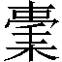”字

陳劍
復旦大學出土文獻與古文字研究中心

Ⅰ. 有關字形與辭例、諸家說及其得失

秦刻石石鼓文的《汧沔》一篇，內容主要圍繞對在汧水捕魚的描寫而展開。其最末四小句云：
其魚隹（唯）可（何）？隹（唯）鯉隹（唯）鱮。
可（何）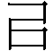（以）△之？隹（唯）楊及柳。
其中用“△”代替之字原作如下之形：
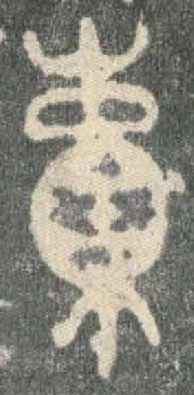拓本（先鋒本） 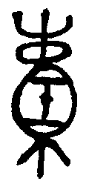/摹本
△字自宋人釋爲“㯱”，到今天仍是爲大多數學者所接受的釋法。
釋“㯱”意義難通（詳後），在字形上也是有明顯問題的。何琳儀先生舉出如下兩形“㯱”字跟△對比：
徐太子伯辰鼎（《殷周金文集成》5.2652） 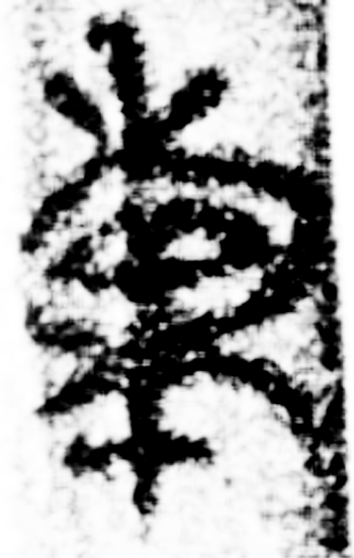信陽楚簡2-03
指出此“二字明確从‘束’从‘缶’，與小篆吻合，而與‘△’有別”；又引古文字中的“壬”形與△中部所从比較，二者非常接近。謂：
“△”，从“束”从“壬”，本應隸定爲“”，舊隸定爲“㯱”，不確。“”，字書失載，《說文》所收“㯻”、“橐”、“囊”、“櫜”、“㯱”五字均外形內聲。以此類推，“”亦“从束壬聲”。
其說除開謂△（以及“㯱”字）“从‘束’”此點略嫌不夠準確外，分析△爲从“壬聲”可以說明顯是極爲可信的。研究者多認爲，△及“㯱”字外所从應爲“象縛住兩頭的橐”形、△形上部還“加上像捆住上口的繩索形的小圈”，即《說文》卷六下㯻部諸字所从的部首，“應該就是‘橐’的象形初文”。後來發表的上海博物館藏戰國楚竹書中“㯱”字之形如：
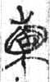、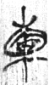、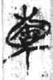《上博（三）·周易》簡40、41 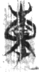《上博（二）·容成氏》簡9
前三形“缶”旁的“口”形尚完整，與△所从區別明顯；末一形由於地位局促、“缶”旁的下“口”形看起來像一曲筆，前舉兩形則皆已省作一曲筆（信陽楚簡2-03之形可看作與下“囗”形下部筆劃共用）。但它們的頭部皆作分別左右下垂的兩斜筆或弧筆，跟△所从“壬”旁上下皆作平直的兩橫筆者仍有顯著不同。《歷代鐘鼎彝器款識法帖》摹本作：
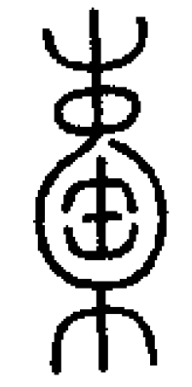
其中間所从摹錄顯然很不準確，應該就跟因受錯誤釋法“㯱”之影響有關。“”字“从橐壬聲”，聯繫古文字中“重”字即作“人背負橐”形會意來看，“”可能就是爲“負任”、“任重”之“任”所造的本字。
何琳儀先生解釋“”字用法說：
石鼓“可以之”，應讀“何以任之”。《詩·大雅·生民》“是任是負”傳：“任，猶抱也。”《淮南子·道應訓》“於是爲商旅將任車”注：“任，載也”。
《古文字譜系疏證》釋字和釋義均從何說。但不管是“抱”還是“載”，顯然都跟後文的“楊柳”不合，此說於詩意仍然難通。
近年出版的徐寶貴先生著《石鼓文整理研究》，是最新的研究石鼓文的集大成式著作。其中在引何琳儀先生說後謂：
按何琳儀所說有一定道理，但是，字書無“”字，此字是否“”字，尚不好確定。今暫從舊說，仍釋爲“㯱”，段玉裁說：“石鼓文‘其魚隹可？隹鱮隹鯉。可以㯱之？隹楊及柳。’㯱，讀如苞苴之苞。”（原注：段玉裁《說文解字注》，上海古籍出版社，一九八一年十月，第二七六頁）“可以㯱之？隹楊及柳。”此亦用一問一答的設問法修辭，與《詩·秦風·渭陽》：“何以贈之？瓊瑰玉佩”句法相似。此二句，湯餘惠先生譯爲“用什麼盛魚？用楊柳枝條編的魚簍。”（原注：陳世輝、湯餘惠《古文字學概要》，吉林大學出版社，一九八八年十二月，第二五八頁）
按石鼓文中爲字書所無之字數量甚多，以這層理由對釋“”之說致疑並沒有多大力量。何說之不爲人所信，恐怕更主要的問題還在於未能將詩意順利講通。
元代潘迪《石鼓文音訓》亦釋△爲“㯱”，解爲“包裹承藉之義”，已與上引段注“讀如苞苴之苞”之說相近；羅君惕從段說讀爲“苞”，解釋作“蓋以楊柳爲筐盛魚之意”；這類理解，跟上引湯餘惠先生“用楊柳枝條編的魚簍（盛魚）”之說一樣，都未免迂曲而遠於事理，正如有研究者所批評的，“若以楊柳臨時編筐盛魚恐非易事”。郭沫若字從釋“㯱”之說，但不讀爲“苞”而改解釋謂“㯱之言罩也，之指汧水，言汧之兩岸有楊柳垂罩也”，或亦即因有見於此。但郭說顯然更屬曲解，也很少有人相信。

Ⅱ. “”字當解釋爲“貫穿”意

前引段注文後面還有一句“蘇軾詩作貫，非也”。按蘇軾《鳳翔八觀》之一《石鼓》：“我車既攻馬亦同，其魚維鱮貫之柳。”據其自注，係逕釋“”字爲“貫”。宋梅聖俞（堯臣）《雷逸老以倣石鼓文見遺因呈祭酒吳公》（《詠仿石鼓文》）亦云：“我車我馬攻既良，射夫其同弓矢張。舫舟又漁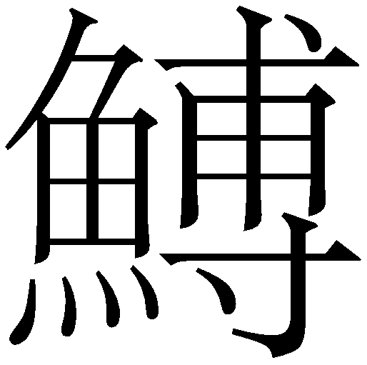鱮魴，何以貫之維柳楊。”按宋人釋其字爲“貫”固誤，但對詩意的把握卻是很準確的。正如有研究者所說，梅聖俞和蘇東坡詩所述“其狀鮮明，極富生活氣息”。“貫魚”之語見於《周易·剥》之六五爻辭，即貫穿魚之鰓、口而將其串起來。馬王堆一號漢墓遣冊簡50有“索魚”，就是乾魚；裘錫圭先生指出，《莊子·外物》的“曾不如早索我於枯魚之肆”之“索”與“索魚”之“索”同義，“就是穿在繩索上掛起來的意思”；“所以稱乾魚爲索魚，應該是由於它們通常總是穿在繩索上掛起來的緣故。《韓詩外傳》卷一‘枯魚銜索，幾何不蠹。’枯魚就是乾魚。”從所謂“銜索”之語，亦可見繩索之穿於魚口。同樣地，將楊柳枝條自魚鰓穿入、魚口貫出，亦即將魚穿在楊柳枝條上，也就是“魚”。楊柳枝條細長柔韌、適合將魚穿起拎走，同時其物於野外就地取材亦至便，此乃古今相通的一般生活經驗。蘇軾之弟蘇轍和之云（《和子瞻鳳翔八觀八首》之一《石鼓》）：
形雖不具意可知，有云楊柳貫魴鱮。
魴鱮豈厭居溪谷，自投網罟入君俎。
柳條柔弱長百尺，挽之不斷細如縷。
以柳貫魚魚不傷，貫不傷魚魚樂死。
將以楊柳枝條貫魚之意，描寫得更加生動。
“”可以解釋爲“貫穿”之意，首先可舉古書中同樣用法的从“壬”聲之字爲證。《越絕書·越絕外傳·記寶劍》記歐冶子、干將鑄造了名爲龍淵、泰阿、工布（一作“工市”）的三把寶劍，“風胡子奏之楚王”，然後說：
楚王曰：“何謂龍淵、泰阿、工布？”風胡子對曰：“欲知龍淵，觀其狀，如登高山，臨深淵；欲知泰阿，觀其釽，巍巍翼翼，如流水之波；欲知工布，【觀其】釽，從文【間】起，至脊而止，如珠【而】不可袵，文若流水【而】不絕。”
上引文句後段“欲知工布”以下，據類書引文略有校補。其中“釽”字即从“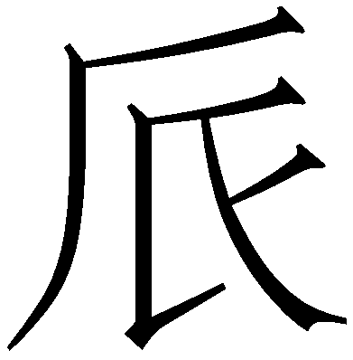”聲之“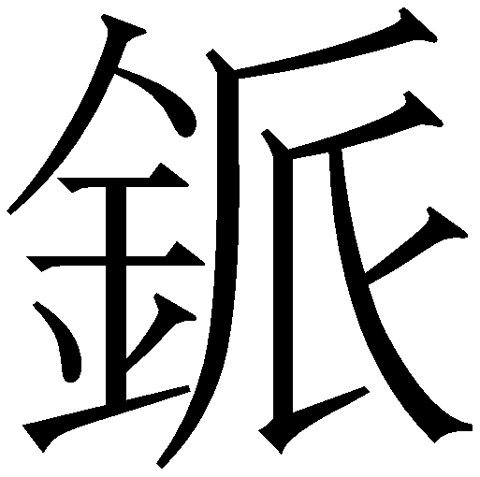”字的訛體，字典辭書多訓爲“裁”、“劈”或“裂”等，施於此無義。《正字通·金部》：“，劍鋒”，《漢語大字典》、《中華字海》“”字下皆引之而釋爲“劍鋒”；《漢語大字典》“釽”字下舉上引《越絕書》例釋爲“劍身出現的文采”；又《字彙補·金部》：“劍脊曰。《越絕》薛燭相劍曰：‘觀其，爛如列星之行’。”《難字大字典》“”字下釋爲“劍身上的一種飾物”。按以上所舉諸釋恐皆僅係據上下文意推測，並無切實根據。頗疑“”即“脈”字改換意符而成，係專爲“金屬器物表面的文脈”之義所造的專字。上引文之前文已出現過之“薛燭觀其釽/”，《文選》卷三十五張景陽（協）《七命》“流綺星連”李善注引作“釧”，《三國志·蜀書·郤正傳》“薛燭察寶以飛譽”裴松之注引作“劍鈔”，“釧”、“鈔”皆與“釽”字形相近而無義，應即“釽”之誤字；此文之“釽/”《太平御覽》卷三百四十三引作“鍔”，則應係不得其義而臆改。
上引文之“袵”（本亦作“衽”），就“珠”而言，顯然就是將珠子“貫穿”起來之意，古書“貫珠”、“連珠”一類說法多見。張仲清先生注釋謂“衽：通‘紉’，貫穿連綴。”譯文作“像滾動閃爍的珠子一樣而不能串聯”、“像珠子一樣而不串聯”。其說對文意的把握是很準確的，但“袵/衽”與“紉”的音義關係問題恐怕較爲複雜，是否可以簡單地直接說“袵/衽”係“通‘紉’”，我們感到還難以肯定。

Ⅲ. 論“”、“袵/衽”與“紉”、“紝/絍”等字的關係

先來看“紉”字。《禮記·內則》：“衣裳綻裂，紉箴請補綴。”揚雄《方言》卷六“楚謂之紉”（參後文）郭璞注：“今亦以綫貫針爲紉，音刃。”以綫縷穿過箴（針）孔、針鼻曰“紉針”，一直到今天還保留在現代漢語中，其事與“袵/衽珠”、“魚”，確正相類。屈原《離騷》中，也有三個同類用法的“紉”字：
扈江離與辟芷兮，紉秋蘭以爲佩。
…………
雜申椒與菌桂兮，豈維紉夫蕙茝？
…………
攬木根以結茝兮，貫薜荔之落蕊。
矯菌桂以紉蕙兮，索胡繩之纚纚。
王逸注前兩例皆謂“紉，索也”，首例又進一步解釋作“紉索秋蘭，以爲佩飾”，仍較爲含混籠統，容易使人理解爲將蘭、蕙、茝一類香草本身搓捻、捻綴成爲繩索而佩戴於身之意。按“紉”字確有此義，如《楚辭》賈誼《惜誓》：“傷誠是之不察兮，并紉茅絲以爲索。”《說文》卷十三上糸部“紉，繟繩也”，段玉裁注改“繟”爲“單”，謂：“《太平御覽》引《通俗文》曰：合繩曰糾，單展曰紉，……單對合言之，凡言綸言糾，皆合三股二股爲之，紉則單股爲之。《玉篇》曰：‘紉，繩縷也，展而續之。’”但此義施於上引諸文卻並不切合。《楚辭》東方朔《七諫》：“聯蕙芷以爲佩兮，過鮑肆而失香。”王逸注：“言仁人聯結蕙芷，服之於身，過鮑魚之肆，則失其性而不芬香也。……芷，一作若。”《文選》卷三十一江文通（淹）《雜體詩三十首之陳思王曹植贈友》“徙倚拾蕙若”李善注引、《太平御覽》卷八百二十八引俱作“連蕙若以爲佩”。前引諸例“紉”也應該與此“聯、連”義近，係將香草穿連起來“佩”於身而非弄成繩索狀“帶”於身。研究楚辭的學者多將《離騷》這幾個“紉”字解釋爲“結也”、“貫也”、“連結”、“編貫”、“貫穿聯綴”一類意思，陸善經等《文選集注》、汪瑗（《楚辭集解》、《楚辭蒙引》）、戴震（《屈原賦注初稿》、《屈原賦注》）、胡文英（《屈騷指掌》）等都明確指出，這幾個“紉”字與《內則》“紉箴”之“紉”用法相同；或雖未引《內則》例但釋作“用綫索貫穿”（詹安泰《離騷箋疏》）、“用綫穿上”（高亨）等，也是同樣的意思。
可注意的是，“紉針”之“紉”也可寫作“紝/絍”。《漢語大字典》（第3596頁）“紝”字的“穿；引”義項下，所舉首見書證爲北魏陳留長公主《代答詩》：“鍼是貫紳物，目中常紝絲。”檢索知更早的佛經譯典中即有其例，如三國吳支謙譯《撰集百緣經》卷四《出生菩薩品》之《尸毘王剜眼施鷲緣》：“時彼衆中，有一比丘，名曰尸婆，年老目瞑，坐地縫衣，不見絍針，作是唱言：‘誰貪福德？爲我絍針。’爾時世尊，聞比丘語，尋即往至，捉比丘手，索針欲貫。”支謙譯《撰集百緣經》與前舉《越絕書》例，二者時代相隔不遠；由此看來，《越絕書》例之“袵/衽”字與其說爲跟“紉”通，還不如說爲跟聲旁相同的“紝/絍”字相通更爲直接。不過，“紉針”之“紉”也可寫作“紝/絍”這一現象本身，確實也可能反映出更早的時候兩字就可相通，或至少是有同源關係。
“紝/絍”與“紉”古音聲母相同（皆日母），雖分屬不同韻部，但從以下所說情況來看，它們的關係應該是非常密切的。
“壬”聲字古音屬侵部，“刃”聲字古音屬文部。這兩部（以及跟文部關係更是極爲密切的真部）有一些字常可相通，近年已爲越來越多的研究者所注意到和揭示出來。例如，“朕”字的聲符、古音當在侵部的“灷”，楚簡中常常讀爲文部字或是作文部字的聲旁，用爲“寸”、“遜”、“尊”和“遵”等，戰國銅器銘文中也有用“灷”爲“寸”之例，已不必備舉。裘錫圭先生指出，“灷”上所从的“丨”係“針”字初文，楚簡文字中又可作用爲“慎”（真部）之字的聲旁；由楚簡上溯，大家又發現，西周金文榮作周公簋的“朕臣天子”，文例與西周金文多見的“畯臣天子”相同，“朕”應通“畯”（文部）；殷墟出土石璋墨書文字的“灷”字，也應讀爲“尊”。此外又如，楚昭王之名古書作“壬”、“任”，亦或作“軫”、“珍”（真部）；“唸”（侵部）或與“殿”（文部）通，《詩·大雅·板》“民之方殿屎”，“殿屎”《說文》卷二上口部“唸”字下引作“唸吚”。以上都是侵部字跟文部以及真部字相通之例。
又專拿日母字來說，壬/任”常與从“仁”（真部）聲之“佞”通（“佞”字常通作“年”，也是真部字），《尚書·舜典》“而難任人”，《史記·五帝本紀》作“遠佞人”；《尚書·皐陶謨》“何畏乎巧言令色孔壬”，“孔壬”《史記·夏本紀》作“佞人”；“壬、任”與“佞”皆“巧言善辯”之意。“稔”和“腍”常與“飪、餁”通用無別（皆爲日母侵部），如《爾雅·釋言》“饙、餾，稔也”陸德明《釋文》：“稔，字又作餁。”《說文》卷五下食部：“飪，大孰也。”段注：“飪亦叚稔爲之。《釋言》：‘饙、餾，稔也。’字又作餁。”《儀禮·聘禮》“宰夫朝服設飱，飪一牢”，《公羊傳》成公二年何休注引作“宰夫朝服致飱腍”。“稔”與“年”音義皆近（《說文》均訓爲“穀孰”），王力先生指出二者爲同源詞；“壬/任”與“佞”、“稔”與“年”二者，分別應即本係一語之分化。

Ⅳ.結論

總結以上所說我們可以認爲，石鼓文从“壬”聲的“”字所表示之詞應與《越絕書》之“袵/衽”爲同一詞，它跟从“刃”聲的“紉”音義都有密切關係；在石鼓文的時代，它們有可能本即同一詞，則我們可以直接說“”通“紉”；也有可能當時就已經分化，兩詞音義皆近，都有“貫穿”一類意思。不管實際情況如何，對於我們前面所說“將魚穿在楊柳枝條上”的文意理解，都沒有太大的影響。同時，從前舉“袵/衽、紉”的用例來看，“（紝/絍、紉）魚”應該既可以就楊柳枝條自一條魚的魚鰓穿入、魚口貫出而言——其事如“紉針”，也可以指這樣連續穿過多條魚將其貫爲一串，其事如“衽/袵珠”。前引“紉秋蘭以爲佩”句，明代汪瑗《楚辭蒙引》在解釋時曾發揮說：
……（紉），連屬彌縫之意。今穿鍼謂之紉鍼，南方人多曰穿鍼，北方人多曰紉鍼，豈獨楚人而謂之紉哉？吾常謂解古人之書，必先體貼于今之世俗；今之世俗，即古之世俗也。求之于世俗而不得，而後求之古可也。古人之文，蓋即其所常言者而直書之耳，豈如今之文人而必探賾索隱之爲哉？古人之言語文字，又豈盡與今人而絕不同哉？學者執余說而徵諸書可見矣。
這段話移以說石鼓文之“（紝/絍、紉）魚”，也是非常切合的。

Ⅴ. 餘論

最後附帶談一例可能也是日母文部的“刃”聲字跟日母侵部的“壬/任”聲字相通之例，以再見二者的密切關係。馬王堆漢墓帛書易傳的《衷》篇云：
是故柔而不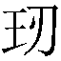，然后（後）文而能朕（勝）也；剛而不折，然｛而｝后（後）武而能安也。
我在爲《馬王堆漢墓簡帛文獻集成》該篇所寫的釋文和注釋中，於此文注釋說：
張注：“是故柔而不，，讀爲肕。《管子·地員》：‘五粟之狀，淖而不肕。’《通俗文》‘柔堅曰肕’。”今按：“柔堅”義（此義之“肕”可看作“韌”字異體）於此不甚合。疑“”可讀爲“銋”（字亦作“鈓”）。“”从“刃”聲，“刃”與“銋”兩字聲母相同（皆日母），韻部則一爲文部一爲侵部，按侵部字與文部及真部字相通之例亦多見。“”之通“銋”，猶“佞”之可作“壬”或“任”。《淮南子·脩務》：“今劍或絶側羸文，齧缺卷銋，而稱以頃襄之劍，則貴人争帶之。”于省吾《雙劍誃諸子新證·淮南子四》：“銋與卷義相仿，卷銋猶言卷曲。”《廣雅·釋詁四》“銋，韏也。”王念孫《疏證》引《淮南子·脩務》文謂“卷與韏通”。“銋”、“卷”義近，帛書“柔而不”與下文“剛而不折”對言，跟《淮南子·兵略》“柔而不可卷也，剛而不可折也”相近。古書“太剛則折，太柔則卷”（《淮南子·氾論》）、“剛者折，柔者卷”（《鹽鐵論·訟賢》）一類說法多見。
限於注釋的性質，有些較爲麻煩的問題難以詳細交代。按與“”同从“刃”聲的“紉”字似也有“卷曲”之義，《漢語大字典》（第3589頁）“紉”字下第三義項釋爲“卷曲”，引“《廣雅·釋言》：‘紉，擘也。’王念孫疏證：‘擘之言屈辟。’”今將《疏證》該條全文引於下：
《說文》：“紉，繟繩也。”《玉篇》：“紉，繩縷也。展而續之也。”《楚辭·離騷》“紉秋蘭以爲佩”，王逸注云：“紉，索也。”“紉”各本譌作“紐”。《方言》“擘，楚謂之紉”，郭璞音刃，今據以訂正。各本所載曹憲《音釋》“擘”下有“古萬”二字，案“古案反”非“擘”字之音，卷一云“韏，曲也”，曹憲音“古萬反”，疑此條下尚有“擘、韏也”三字，而“古萬”則“韏”字之音也。擘之言屈辟，韏之言卷曲也。卷四云：“襞、韏，詘也”，《說文》：“詘，詰詘也。一曰詘襞。”又云：“襞，韏衣也。”《士喪禮》注云：“以席覆重，辟屈而反兩端，交於後。”《莊子·田子方篇》：“口辟焉而不能言。”司馬彪注云：“辟，卷不開也。”“卷”與“韏”通，“辟”、“擘”並與“襞”通。“紉”訓爲“擘”，“擘”又訓爲“韏”，所以別異義也。若上文“羌”訓爲“卿”，“卿”又訓爲“章”矣。
按《原本玉篇·糸部》“紉”字下引《廣雅》：“紉，襞也。”《篆隸萬象名義·糸部》：“紉，女巾反，索也，襞也。”字皆作“襞”而不作“擘”，似亦可爲《疏證》說之一證。據此，我們也曾考慮“”是否可讀爲同从“刃”聲的“紉”，從通假關係看更爲直接。但一來“紉”有“卷曲”義缺乏書證，二來“紉、擘/襞也”之訓似乎又不是完全沒有問題，故最終未提此說。按揚雄《方言》卷六有如下兩條：
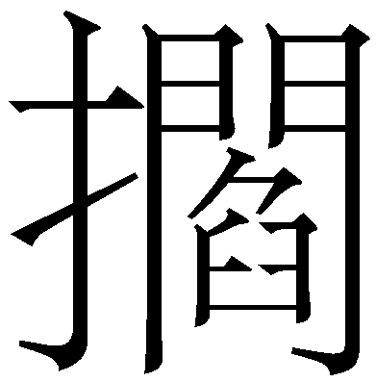〈䌪〉、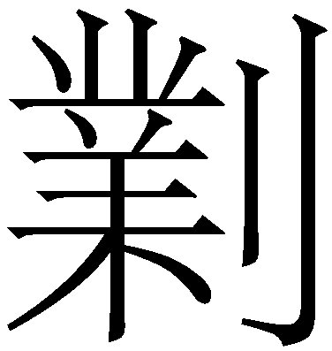，續也。秦晉續折【木】謂之，繩索謂之。
擘，楚謂之紉。
段玉裁、王國維皆以“擘”字爲衍文，兩條當本係一條，華學誠先生從其說，今俱引如下：
段玉裁《說文解字注》“紉”字下引《方言》作“䌪、，續也。楚謂之紉”，是以此節與上節爲一條。王國維《書郭注方言後三》：“今本自‘擘’以下五字自爲一節。案：《原本玉篇》引：‘，續也。楚謂之紉。’洪興祖《楚辭補注》亦引：‘續，楚謂之紉。’是此二節本是一節，又衍‘擘’字。王逸《楚辭注》：‘紉，索也。’正本之《方言》。郭注云：‘今亦以綫貫針爲紉。’義亦與‘擘’無涉，而與‘續’及‘繩索’之義相近，今本蓋誤。……按：王國維所說甚塙，當據之改連此節與上節爲一條，刪去‘擘’字及注。”
據此，將《廣雅》與《方言》兩條合觀，則又存在《廣雅》之訓係襲自誤本《方言》的可能，則“紉”有卷曲義就靠不住了。不過，即使“紉”字確有“卷曲”之義，我們也可以退一步推測說，此義的“紉”跟“銋”的關係，可能也如前文所說“佞”之與“壬/任”、“年”之與“稔”，二者音近義通，本係一語之分化。

2012年11月3日初稿
2013年1月19日改定

附記：本文先後蒙蘇建洲先生、“文字與解釋”學術研討會論文評議人李圭甲先生提供意見，復經裘錫圭師審閱指正，謹誌謝忱。

[關鍵詞] 石鼓文，，任，考釋，聲符

[參考文獻]
陳英傑，《西周金文作器用途銘辭研究》，北京：綫裝書局，2008。
程鵬萬，《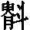半灷量新考》，《中國歷史文物》2007年第3期。
程鵬萬，《劉家莊北M1046出土石璋上墨書“”字解釋》，中國古文字研究會、吉林大學古文字研究室編，《古文字研究》第二十七輯，北京：中華書局，2008。
崔富章、李大明，《楚辭集校集釋》，武漢：湖北教育出版社，2003。
顧野王，《原本玉篇殘卷》，北京：中華書局，1985。
郭沫若，《石鼓文研究》，收入郭沫若著作編輯出版委員會編，《郭沫若全集·考古編·第九卷》，北京：科學出版社，1982。
漢語大字典編輯委員會，《漢語大字典》第二版九卷本，武漢：崇文書局、成都：四川辭書出版社，2010。
何琳儀，《戰國文字通論（訂補）》，南京：江蘇教育出版社，2003。
何琳儀，《戰國古文字典——戰國文字聲系》，北京：中華書局，1998。
華學誠匯證、王智群等協編，《揚雄方言校釋匯證》，北京：中華書局，2006。
黃德寬，《古文字譜系疏證》，北京：商務印書館，2007。
季琴，《三國支謙譯經詞彙研究》，杭州：浙江大學博士學位論文，2004。
季旭昇，《說文新證》，福州：福建人民出版社，2010。
李步嘉，《越絕書校釋》，武漢：武漢大學出版社，1992。
李鐵華，《石鼓新響》，西安：三秦出版社，1994。
李學勤，《殷代地理簡論》，北京：科學出版社，1959。
梁玉繩，《史記漢書諸表訂補十種》，北京：中華書局，1982。
冷玉龍、韋一心，《中華字海》，北京：中國友誼出版公司，1994。
劉國勝，《信陽長臺關楚簡〈遣冊〉編聯二題》，《江漢考古》2011年第3期。
劉鈺、袁仲一，《秦文字通假集釋》，西安：陝西人民教育出版社，1999。
羅君惕，《秦刻十碣考釋》，濟南：齊魯書社，1983。
裘錫圭，《文字學概要》，北京：商務印書館，1988。
裘錫圭，《讀書札記九則》，收入其《古代文史研究新探》，南京：江蘇古籍出版社，1992。又《裘錫圭學術文集·語言文字與古文獻卷》，上海：復旦大學出版社，2012。
裘錫圭，《釋郭店〈緇衣〉“出言有丨，黎民所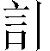”——兼說“丨”爲“針”之初文》，收入其《中國出土古文獻十講》，上海：復旦大學出版社，2004。又《裘錫圭學術文集·簡牘帛書卷》，上海：復旦大學出版社，2012。
沈培，《上博簡〈緇衣〉篇“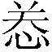”字解》，饒宗頤主編，《華學（第六輯）》，北京：紫禁城出版社，2003。
釋空海，《篆隸萬象名義》，北京：中華書局，1995。
湯餘惠，《戰國文字編》，福州：福建人民出版社，2001。
汪瑗撰、董洪利點校，《楚辭集解》，北京：北京古籍出版社，1994。
王輝，《古文字通假字典》，北京：中華書局，2008。
王力，《同源字典》，北京：商務印書館，1982。
徐寶貴，《石鼓文整理研究》，北京：中華書局，2008。
徐復，《廣雅詁林》，南京：江蘇古籍出版社，1992。
薛尚功，《歷代鐘鼎彝器款識法帖》，北京：中華書局，1986。
楊宗義，《難字大字典》，重慶：西南師範大學出版社，1995。
張儒、劉毓慶，《漢字通用聲素研究》，太原：山西古籍出版社，2002。
張政烺，《馬王堆帛書〈周易〉經傳校讀》，北京：中華書局，2008。
張仲清，《越絕書校注》，北京：國家圖書出版社，2009。
張仲清，《越絕書譯注》，北京：人民出版社，2009。
朱德熙、裘錫圭，《馬王堆一號漢墓遣策考釋補正》，中華書局編輯部編，《文史》第十輯，1980。收入《朱德熙古文字論集》，北京：中華書局，1995。

分別爲郭沫若、徐寶貴先生摹本，見郭沫若：《石鼓文研究》，收入郭沫若著作編輯出版委員會編：《郭沫若全集·考古編·第九卷》，第44頁，科學出版社，1982年9月。徐寶貴：《石鼓文整理研究》，上冊第462頁，中華書局，2008年1月。
此說現最早見於薛尚功：《歷代鐘鼎彝器款識法帖》卷十七，90-91頁，中華書局，1986年5月。
如《戰國文字編》（湯餘惠主編，福建人民出版社，2001年12月）第392頁將△收在“㯱”字下。《秦文字通假集釋》（劉鈺、袁仲一編著，陝西人民教育出版社，1999年5月）579-580頁、《古文字通假字典》（王輝編著，中華書局，2008年2月）第218頁皆從釋“㯱”讀爲“苞”（見後）之說。
何琳儀：《秦文字辨析舉例》，《人文雜志》1987年第4期。收入其《戰國文字通論（訂補）》，第280頁，江蘇教育出版社，2003年1月。下引何琳儀先生說亦見此。又參見何琳儀：《戰國古文字典——戰國文字聲系》，下冊第1410頁，中華書局，1998年9月。
見裘錫圭：《文字學概要》，164-165頁，商務印書館，1988年8月。又參看季旭昇：《說文新證》，529-530頁，福建人民出版社，2010年12月。
參看季旭昇：《說文新證》，679-680頁。
黃德寬主編：《古文字譜系疏證》，第四冊第3938頁，商務印書館，2007年5月。
徐寶貴：《石鼓文整理研究》，上冊774-775頁。
羅君惕：《秦刻十碣考釋》，第140頁，齊魯書社，1983年12月。
李鐵華：《石鼓新響》，第70頁，三秦出版社，1994年6月。
郭沫若：《石鼓文研究》，《郭沫若全集·考古編·第九卷》，第72頁。
上引李鐵華先生《石鼓新響》69-70頁批評說“郭氏以‘賞魚之樂’論之，思路已偏，實屬曲解。”
前引李鐵華：《石鼓新響》，第70頁。
朱德熙、裘錫圭：《馬王堆一號漢墓遣策考釋補正》，中華書局編輯部編《文史》第十輯，1980年10月。收入《朱德熙古文字論集》，第124頁，中華書局，1995年2月。
裘錫圭：《讀書札記九則》之三、《說“索我於枯魚之肆”》，收入其《古代文史研究新探》，148-149頁，江蘇古籍出版社，1992年6月。又《裘錫圭學術文集·語言文字與古文獻卷》，391-392頁，復旦大學出版社，2012年6月。
《太平御覽》卷三百四十三引作“欲知工市，觀其鍔，從文間起，至脊而止，如珠而不可枉〈衽〉，文若流而不絕。”《初學記》卷二十二、《北堂書鈔》卷一百二十三引皆無“觀其鍔”三字、亦有“間”字（《書鈔》作“順文間起”）；《初學記》卷二十二引末兩句亦多兩“而”字。以上皆參看李步嘉：《越絕書校釋》，278-279頁，武漢大學出版社，1992年7月。
漢語大字典編輯委員會編纂：《漢語大字典》第二版九卷本，第4521頁，又下引“釽”字見第4497頁，崇文書局、四川辭書出版社，2010年4月。冷玉龍、韋一心主編：《中華字海》，第1523頁，中國友誼出版公司，1994年8月。
楊宗義主編：《難字大字典》，第420頁，西南師範大學出版社，1995年8月。
參看李步嘉：《越絕書校釋》，第270頁。
張仲清：《越絕書校注》，第275頁，國家圖書出版社，2009年6月。又張仲清：《越絕書譯注》，第230頁，人民出版社，2009年5月。
見崔富章、李大明主編：《楚辭集校集釋》，83-94頁引諸家說，湖北教育出版社，2003年5月。
此從學界大多數人的看法將《撰集百緣經》仍認作支謙所譯。也有部分研究者認爲《撰集百緣經》的譯者不是支謙，詳見季琴：《三國支謙譯經詞彙研究》，78-103頁，浙江大學博士學位論文（指導教師：方一新教授），2004年5月。
參看劉國勝：《信陽長臺關楚簡〈遣冊〉編聯二題》，《江漢考古》2011年第3期。沈培：《上博簡〈緇衣〉篇“”字解》，饒宗頤主編：《華學（第六輯）》，68-74頁，紫禁城出版社，2003年6月。
程鵬萬：《半灷量新考》，《中國歷史文物》2007年第3期。
裘錫圭：《釋郭店〈緇衣〉“出言有丨，黎民所”——兼說“丨”爲“針”之初文》，收入其《中國出土古文獻十講》，294-302頁，復旦大學出版社，2004年12月。又《裘錫圭學術文集·簡牘帛書卷》，389-394頁。附帶於此一提，殷墟甲骨文中有一個寫作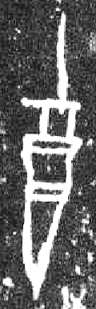形之字（《甲骨文合集》6049，賓組晚期），研究者多逕釋爲“奠”。其所在卜辭“賓，貞：令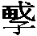～子宁（賈）。八月”，與《合集》23534（出組早期）“大，貞：令奠子宁（賈）”係卜同事（參看李學勤：《殷代地理簡論》，第66頁，科學出版社，1959年1月），該字表示“奠”應無疑義。但其寫法顯然頗爲特殊，不好直接看作“奠”形之變。頗疑其字也應分析爲“从酉从丨（針）聲”，或係“奠”字形聲結構的異體，或另有本義但可與“奠”通用。此亦“丨（針）”聲與真部字相通之例。
陳英傑：《西周金文作器用途銘辭研究》，上冊499-500頁，綫裝書局，2008年10月。又，與“畯”字聲旁相同的“浚”（字亦作“濬”），跟“深”（侵部）當係關係很近的親屬詞——“深治”河道溝渠等曰“浚/濬”，“浚/濬”即治之使“深”（參看王力：《同源字典》，第613頁，商務印書館，1982年10月）。此亦可與“朕”之通“畯”相印證。
程鵬萬：《劉家莊北M1046出土石璋上墨書“”字解釋》，中國古文字研究會、吉林大學古文字研究室編：《古文字研究》第二十七輯，166-170頁，中華書局，2008年9月。
參見梁玉繩：《人表考》卷七第155號，《史記漢書諸表訂補十種》下冊第844頁，中華書局，1982年7月。
參看張儒、劉毓慶：《漢字通用聲素研究》，第1015頁，山西古籍出版社，2002年4月。
王力：《同源字典》，第533頁。
《楚辭集校集釋》第86頁引。又汪瑗撰、董洪利點校：《楚辭集解》，305-306頁，北京古籍出版社，1994年1月。
按“張注”係對張政烺先生注釋的簡稱，見張政烺：《馬王堆帛書〈周易〉經傳校讀》，第150頁，中華書局，2008年4月。
徐復主編：《廣雅詁林》，第384頁，江蘇古籍出版社，1992年7月。
顧野王編撰：《原本玉篇殘卷》，第159頁，中華書局，1985年9月。
【日】釋空海編：《篆隸萬象名義》，第273頁，中華書局，1995年10月。
“”字改爲“䌪”、“折”下補“木”字，據戴震《方言疏證》、盧文弨《重校方言》、王念孫《方言疏證》、吳予天《方言注商》等說，參見華學誠匯證、王智群等協編：《揚雄方言校釋匯證》，上冊476-477頁，中華書局，2006年9月。
華學誠匯證、王智群等協編：《揚雄方言校釋匯證》，上冊第478頁。 本文刊於韓國延世大學《人文科學》第97輯，2013年4月。

